Ejercicio Trigger
Realizado por: Jessica Alejandra Gil Tellez
Requerimientos – Solución- Salida de Código
R1 — Vista. Crear v_prestamos_vencidos que muestre, para cada préstamo no devuelto cuya fecha límite ya pasó: id del préstamo, nombre del socio, email, título del libro, fecha límite y días de retraso.
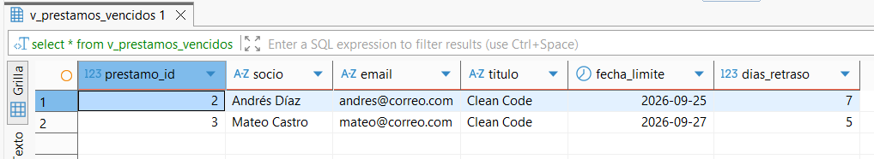
R2 — Procedimiento almacenado. Crear sp_prestar_libro que reciba el socio, el libro y el número de días, y devuelva el id del préstamo creado en un parámetro de salida. Debe:
- Validar las reglas de negocio 1 a 4 y detenerse con un mensaje claro si alguna no se cumple.
- Crear el préstamo con fecha de hoy y fecha límite = hoy + días.
- Descontar un ejemplar disponible.
- Registrar la acción PRESTAMO en historial_prestamos.
- Garantizar que, si algo falla, no quede nada a medias.
Devuelve id_prestamo creado:
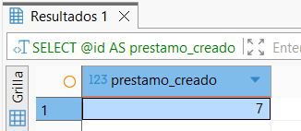

Errores que muestra:
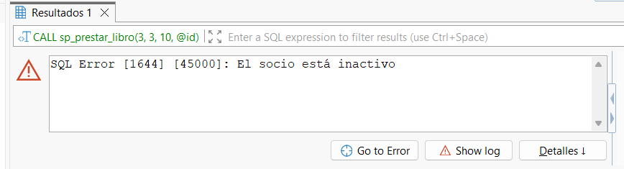
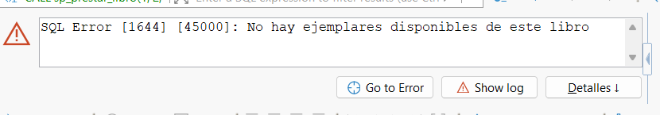
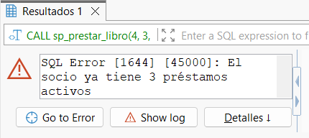
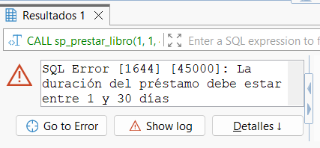

R3 — Trigger. Crear un trigger sobre prestamos que, cuando un préstamo pase de “no devuelto” a “devuelto” (se asigna fecha_devolucion), automáticamente:
- Sume un ejemplar disponible al libro.
- Registre la acción DEVOLUCION en historial_prestamos, indicando los días de retraso (0 si llegó a tiempo).
- No haga nada si se actualiza otra columna o si el préstamo ya estaba devuelto.
Estado del préstamo 2:
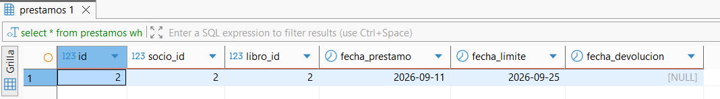
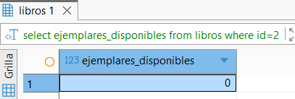

Despues de registrar la devolución del préstamo 2, se actualizan los ejemplares disponibles:
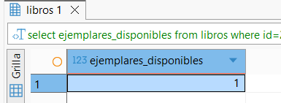
Verificando historial de prestamos
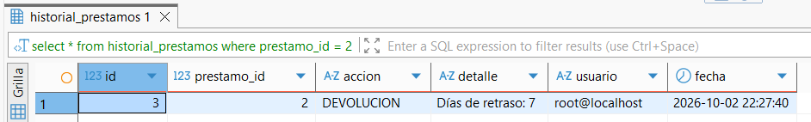
El préstamo ya no aparece como vencido:
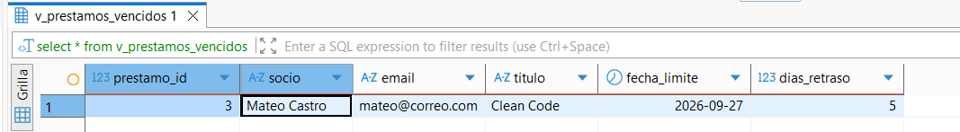

Reto opcional (para quien termine): un trigger BEFORE UPDATE que impida registrar una fecha_devolucion anterior a la fecha_prestamo.
